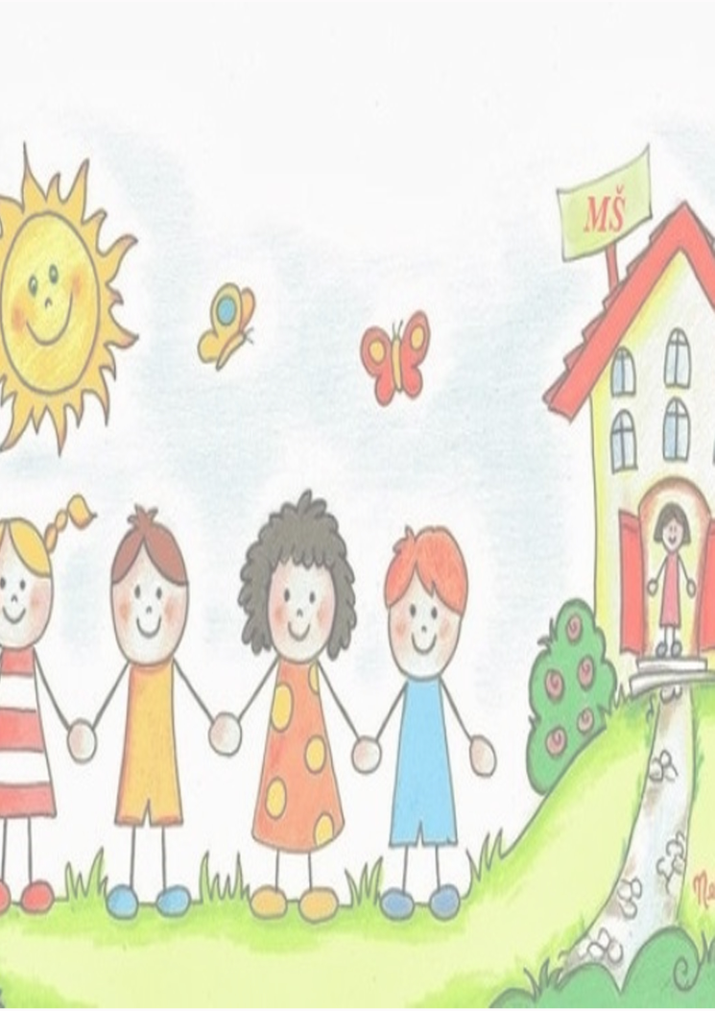

PODMIENKY ZÁPISU

Dieťa sa do materskej školy prijíma na základe písomnej žiadosti zákonného zástupcu.

Zákonný zástupca spolu s písomnou žiadosťou o prijatie dieťaťa do materskej školy

predloží aj potvrdenie o zdravotnom stave dieťaťa od všeobecného lekára pre deti

a dorast, ktorého súčasťou je aj údaj o povinnom očkovaní a rodný list na porovnanie

údajov uvedených v žiadosti.

Na predprimárne vzdelávanie v materskej škole sa prijímajú spravidla deti od troch
do šiestich rokov veku.

Uprednostnené budú deti:
- pre ktoré bude predprimárne vzdelávanie povinné t.j. deti, ktoré do 31. augusta 2022 dosiahnu 5 rokov,
- s pokračovaním plnenia povinného predprimárneho vzdelávania(§ 28a ods. 3 Zákona 209/2019 Z.z) a to na základe písomného súhlasu príslušného zariadenia výchovného poradenstva a prevencie, písomného súhlasu všeobecného lekára pre deti a dorast
a s informovaným súhlasom zákonného zástupcu alebo zástupcu zariadenia.

Deti od dvoch rokov sa prijímajú výnimočne, ak sú vytvorené vhodné materiálne,
personálne a iné potrebné podmienky, vrátane kapacitných možností materskej školy.

